|  |  |  |  |  |  |
| --- | --- | --- | --- | --- | --- |
| Beschreibung: Beschreibung: ogo | **Fach**: PlusD | **Klasse**: | **Datum:** | **AB-Nr.:** |  |
| Lupe**Thema**: 1.2. Grundlagen  **LESEN** | | | |

**1. Was ist ein Projekt?**

**Grundbegriffe des Projektmanagements**

Alle größeren Veränderungs- bzw. Entwicklungsvorhaben in Unternehmen finden fast ausschließlich über Projekte statt. Herkömmliche Arbeitsmethoden sind weniger gut geeignet, die wachsende Dynamik, die große Anzahl von Einflussfaktoren und deren Vernetzung zu erfassen und die damit verbundenen Fragestellungen angemessen zu lösen. Die folgenden drei Veränderungen sprechen für die Projektarbeit:

* **Technischer Fortschritt und Zeitdruck:**

Die Innovationszyklen werden immer kürzer. Man kann nicht einfach abwarten und zuschauen, was die anderen machen. Eine solche Haltung würde in vielen Fällen bereits einen Wettbewerbsnachteil zur Folge haben. Dies erzeugt einen ungewünschten Zeitdruck.

* **Steigende Komplexität:**

Viele reale Situationen werden immer komplexer. Die Menge an Vorschriften und Gesetzen, die bei Gestaltungsaufgaben beachtet werden müssen, nimmt permanent zu. Zudem kann man heute selten nur noch mit Blick auf das eigene Unternehmen Veränderungen vornehmen, da die Globalisierung der Märkte, die Konzentration der Unternehmen zu immer größeren Konzernen zunehmend eine ganzheitliche Denkweise erfordern.

* **Das notwendige Wissen nimmt zu:**

Das notwendige Wissen zur Anwendung der zur Verfügung stehenden Technologien wird immer anspruchsvoller, sodass vermehrt Spezialisten in den einzelnen Veränderungsaufgaben eingesetzt werden müssen. Dies führt dazu, dass man zur Bewältigung von Aufgaben immer mehr Personen benötigt und schon aus diesem Grund vermehrt auf Teamarbeit setzen muss.

Auch die Projektarbeit erfordert einen organisatorischen Rahmen, in dem sie geregelt ablaufen kann. Allerdings sind die Grenzen fließend zwischen Aufgaben, die als spezielle Projektarbeit gelten, und solchen, die zur „normalen“ Arbeit gehören. Häufig wird anhand von firmeninternen Kriterien entschieden, ob ein Vorhaben als Projekt abzuwickeln ist.

**Merke:**

****Bevor man ein Projekt durchführt, sollte man sich bewusst darüber werden, was überhaupt ein Projekt genau ausmacht. Besonders die Definition eines Projektes und seiner Projektmerkmale nach DIN 69900 hat sich in der Vergangenheit durchgesetzt.



Arbeitsauftrag: Internetrecherche

 Recherchieren Sie die Definition eines Projektes

und seiner Projektmerkmale nach DIN 69900 + 69901.

|  |  |  |  |  |  |  |  |  |  |  |  |  |  |  |  |  |  |  |  |  |  |  |  |  |  |  |  |  |  |  |  |  |  |  |  |  |
| --- | --- | --- | --- | --- | --- | --- | --- | --- | --- | --- | --- | --- | --- | --- | --- | --- | --- | --- | --- | --- | --- | --- | --- | --- | --- | --- | --- | --- | --- | --- | --- | --- | --- | --- | --- | --- |
| Platz für Ihre Notizen: | | | | | | | | | | | |  |  |  |  |  |  |  |  |  |  |  |  |  |  |  |  |  |  |  |  |  |  |  |  |  |
|  |  |  |  |  |  |  |  |  |  |  |  |  |  |  |  |  |  |  |  |  |  |  |  |  |  |  |  |  |  |  |  |  |  |  |  |  |
|  |  |  |  |  |  |  |  |  |  |  |  |  |  |  |  |  |  |  |  |  |  |  |  |  |  |  |  |  |  |  |  |  |  |  |  |  |
|  |  |  |  |  |  |  |  |  |  |  |  |  |  |  |  |  |  |  |  |  |  |  |  |  |  |  |  |  |  |  |  |  |  |  |  |  |
|  |  |  |  |  |  |  |  |  |  |  |  |  |  |  |  |  |  |  |  |  |  |  |  |  |  |  |  |  |  |  |  |  |  |  |  |  |
|  |  |  |  |  |  |  |  |  |  |  |  |  |  |  |  |  |  |  |  |  |  |  |  |  |  |  |  |  |  |  |  |  |  |  |  |  |
|  |  |  |  |  |  |  |  |  |  |  |  |  |  |  |  |  |  |  |  |  |  |  |  |  |  |  |  |  |  |  |  |  |  |  |  |  |
|  |  |  |  |  |  |  |  |  |  |  |  |  |  |  |  |  |  |  |  |  |  |  |  |  |  |  |  |  |  |  |  |  |  |  |  |  |
|  |  |  |  |  |  |  |  |  |  |  |  |  |  |  |  |  |  |  |  |  |  |  |  |  |  |  |  |  |  |  |  |  |  |  |  |  |
|  |  |  |  |  |  |  |  |  |  |  |  |  |  |  |  |  |  |  |  |  |  |  |  |  |  |  |  |  |  |  |  |  |  |  |  |  |
|  |  |  |  |  |  |  |  |  |  |  |  |  |  |  |  |  |  |  |  |  |  |  |  |  |  |  |  |  |  |  |  |  |  |  |  |  |
|  |  |  |  |  |  |  |  |  |  |  |  |  |  |  |  |  |  |  |  |  |  |  |  |  |  |  |  |  |  |  |  |  |  |  |  |  |

|  |  |  |  |  |  |
| --- | --- | --- | --- | --- | --- |
| Beschreibung: Beschreibung: ogo | **Fach**: PlusD | **Klasse**: | **Datum:** | **AB-Nr.:** |  |
| **Thema**: 1.1. Grundlagen | | | |

**2. Projektmerkmale**

Aufgrund der sehr offenen Definition eines Projektes hat man begonnen Projekte durch spezifische Merkmale zu definieren. Die wichtigsten sieben Merkmale werden im Folgenden näher erklärt.

1. Projekte zeichnen sich dadurch aus, dass sie ein vorgegebenes Ziel haben. Es liegt eine Problemstellung vor, die gelöst werden soll.
2. Projekte umfassen zumeist Aufgaben, die in dieser Form noch nicht durchgeführt wurden und sind daher neuartig.
3. Projekte werden in der Regel nur einmal durchgeführt. Dazu im Gegensatz stehen Routineaufgaben, die in festgeschriebenen zeitlichen Abständen wiederholt stattfinden. Die spezifischen Bedingungen, die Ausgangslage und die Zielsetzung des Projekts sind einmalig, d.h. sie waren genau in diesem Setting noch nicht in anderen Projekten vorhanden.
4. Projekte sind mehr oder weniger komplex, sodass einige Schritte im Projektverlauf häufig zu Beginn nicht gleich klar sind. Unter Berücksichtigung vorhandener Gegebenheiten müssen vor dem Projektstart eine Vielzahl von Teilaufgaben und Problemstellungen durchdacht und koordiniert werden. Viele Faktoren, die untereinander in einer Wechselbeziehung stehen, müssen gleichzeitig berücksichtigt werden.
5. Projekte sind zeitlich begrenzte Vorhaben, die einen festen Anfangs-und/oder Endpunkt haben.
6. Projekte sind auf den Einsatz von Ressourcen angewiesen, die in der Regel nur in begrenztem Maße zur Verfügung stehen wie z.B. Projektmitarbeiter, finanzielle Ressourcen (Projektbudget) und technische Ressourcen (Maschinen und Material).
7. Da in irgendeiner Form Neuland betreten wird, kann man sich nicht in allen Situationen auf Erfahrungswerte stützen, sodass je nach Komplexität eines Projektes verschiedene Aktivitäten nur schwer planbar sind oder sich während der Projektlaufzeit verändern. Somit birgt ein Projekt auch immer Risiken und Unsicherheiten.



Arbeitsauftrag:

Lesen Sie den Text und kennzeichnen Sie die wesentlichen Projektmerkmale.

Bearbeiten Sie anschließend die Aufgabe auf der nachfolgenden Seite.

|  |  |  |  |  |  |
| --- | --- | --- | --- | --- | --- |
| Beschreibung: Beschreibung: ogo | **Fach**: PlusD | **Klasse**: | **Datum:** | **AB-Nr.:** |  |
| **Thema**: 1.1. Grundlagen | | | |

**2. Projektmerkmale**



Arbeitsauftrag:

Ergänzen Sie die Projektmerkmale in der folgenden Übersicht. Vergleichen Sie Ihre Ergebnisse mit denen ihres Banknachbarns.

c

risikobehaftet

Begrenzte Ressource

Vorgegebenes Ziel

einmalig

**Weitere Merkmale sind:**

* Interdisziplinär (unterschiedliche Spezialisten Notwendig)
* Spezifische Organisation (Befugnisse, Abteilungen)

komplex

neuartig

Zeitlich Begrenzt

**Weitere Merkmale sind:**

* Interdisziplinär (unterschiedliche Spezialisten notwendig?)
* Spezifische Organisation (Befugnisse, Abteilungen notwendig?)

|  |  |  |  |  |  |
| --- | --- | --- | --- | --- | --- |
| Beschreibung: Beschreibung: ogo | **Fach**: PlusD | **Klasse**: | **Datum:** | **AB-Nr.:** |  |
| **Thema**: 1.1. Grundlagen | | | |

**3. Projektarten**

Projekte lassen sich nach verschiedenen Kriterien klassifizieren. Um die Unterschiede

**LESEN**

zwischen Projekten aufzuzeigen, werden folgende Einteilungskriterien verwendet:

* **Projektinhalt**: Investitions-, F&E-, Organisations-, IT- und

Marketingprojekte

* **Größe und Umfang**: klein, mittel oder groß
* **Komplexität**: hoch, mittel oder gering
* **Laufzeit**: kurz-, mittel- oder langfristig
* **Strategische Bedeutung**: Wichtigkeit für das Unternehmen
* **Reichweite**: regional, national, international bzw. Abteilung,

Unternehmen, Konzern

* **Stellung des Kunden/Auftraggebers**: externe und interne Projekte

|  |  |  |
| --- | --- | --- |
| **Art** | **Merkmale bzw. Ziele** | **Beispiele** |
| **Bau- und**  **Investitionsprojekte** | Herstellung, Errichtung oder Beschaffung von Sachanlagen | * Bauvorhaben * Beschaffung eines vollautomatischen Hochregallagersystems * Erweiterung Fabrikationsanlagen |
| **F & E-**  **Projekte** | Produkt- oder Prozessinnovationen: Einsatz neuer Techniken, Materialien, Produkteigenschaften, Produktionsverfahren usw. | * Medizinische Forschung * Produkt(weiter)entwicklung * Entwicklung eines Prototyps |
| **Organisations-**  **Projekte** | Entwicklung oder Veränderung der Aufbau- und Ablauforganisation, Verbesserung der Leistungsfähigkeit einer Organisationeinheit | * Reorganisation: Abteilungen, Prozesse * Gründung eines Unternehmens (Start Up) * Zusammenlegen von Standorten nach einer Fusion |
| **IT-Projekte** | Entwicklung von Softwareprogrammen, Aufbau oder Anpassung der IT-Infrastruktur | * Neue Software für Auftragsbearbeitung * Implementierung eines neuen PC Betriebssystems * Aufbau einer neuen Software-Entwicklungsumgebung |
| **Marketing-**  **projekte** | Marktbezogene Entwicklungsvorhaben zur Kundenakquisition und Kundenbindung | * Aufbau neuer Vertriebskanäle * Verkaufs-Sonderaktionen * Kundenevents, Sponsoring, Kongresse |

|  |  |  |  |  |  |
| --- | --- | --- | --- | --- | --- |
| Beschreibung: Beschreibung: ogo | **Fach**: PlusD | **Klasse**: | **Datum:** | **AB-Nr.:** |  |
| **Thema**: 1.1. Grundlagen | | | |

**4. IT-Projekte**

Typischerweise ist heute jeder Arbeitsplatz mit IT ausgestattet. IT-Systeme bestehen aus

**LESEN**

Hardware und Software und sind Bestandteil von Geschäftsprozessen. Diese Systeme sind

vielseitig, anpassungsfähig und reichen vom Geldbezug an einem Bankautomaten über die

Entnahme von Gütern aus einem Lager. IT-Projekte als Projektart stellen somit eine umfangreiche

Industrie dar.

**Merkmale und Gliederung**

IT-Projekte befassen sich mit der Entwicklung von Informations- und Kommunikations-systemen und zeichnen sich durch die folgenden Merkmale aus:

* Die Kernaufgabe ist das Gestalten von Software; d.h. Neuentwicklung, Einsatz oder Anpassung.
* Eine wesentliche Voraussetzung für das Projekt ist die Auswahl und Nutzung von Hardware.
* Die Projektmitarbeiter sind überwiegend IT-Spezialisten.
* Beim Projektergebnis bzw. Produkt handelt es sich um ein Anwendungssystem, das Geschäftsprozesse unterstützt.

IT-Projekte zeichnen sich in der Realität nicht selten durch chronische Termin- und Kostenüberschreitungen aus. Die ursprünglichen Spezifikationen und Anforderungen decken sich selten mit den inhaltlichen Projektresultaten. Im Vergleich mit herkömmlichen Industrien sind der Organisationsgrad und die Standards in der Informatikbranche weniger ausgeprägt.

Eine Gliederung von IT-Projekten lässt sich in dreifacher Hinsicht vornehmen.

1. nach Art

* Entwicklungsprojekte (Strategie- oder Innovationsprojekte sowie Eigenentwicklungen)
* Sanierungs-/Wartungsprojekte
* Migrations-/Integrationsprojekte
* Einführungsprojekte

1. nach Grösse

* Kleinprojekte
* Mittelgrosse Projekte
* Grossprojekte

1. nach Anwendungsgebiet

* Enterprise Resource Planning-Projekte (ERP-Projekte)
* E-Business-/Web-Projekte
* Multimediaprojekte



Arbeitsauftrag:

Ergänzen Sie die Gliederung um weitere Projekte aus Ihrem Arbeitsalltag.

|  |  |  |  |  |  |
| --- | --- | --- | --- | --- | --- |
| Beschreibung: Beschreibung: ogo | **Fach**: PlusD | **Klasse**: | **Datum:** | **AB-Nr.:** |  |
| **Thema**: 1.1. Grundlagen | | | |

**5. Abschlussprojekt in der IT-Ausbildung**

|  |  |
| --- | --- |
| **Projektart** | |
|  | |
| **Projektmerkmale** | |
| **Vorgegebenes Ziel** |  |
| **Zeitliche Befristung** |  |
| **Begrenzte Ressourcen** |  |
| **Neuartigkeit** |  |
| **Komplexität** |  |
| **Einmaligkeit** |  |
| **Risiko** |  |
| **Interdisziplinär?** |  |
| **Spezifische Organisation** |  |



Arbeitsauftrag:

Beschreiben Sie ein mögliches Abschlussprojekt zum Ende Ihrer Ausbildung.

|  |  |  |  |  |  |
| --- | --- | --- | --- | --- | --- |
| Beschreibung: Beschreibung: ogo | **Fach**: PlusD | **Klasse**: | **Datum:** | **AB-Nr.:** |  |
| **Thema**: 1.1. Grundlagen | | | |

**5. Abschlussprojekt in der IT-Ausbildung**

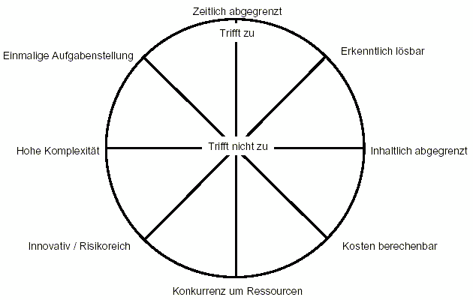



Arbeitsauftrag: Ist Ihr Projekt ein Projekt?

Kennzeichnen Sie Ihr mögliches Abschlussprojekt nach dem Zutreffen der Projektmerkmale.

|  |  |  |  |  |  |
| --- | --- | --- | --- | --- | --- |
| Beschreibung: Beschreibung: ogo | **Fach**: PlusD | **Klasse**: | **Datum:** | **AB-Nr.:** |  |
| **Thema**: 1.1. Grundlagen | | | |

**6. Projektmanagement**

**Projektplanung**

Die Projektplanung umfasst die Terminfestlegung und die Erstellung eines sogenannten Projektportfolios. Inhalte eines Projektportfolios können sein:

* Projektübergreifende Sammlung und Bewertung von Projektideen durch eine unabhängige Stelle
* Machbarkeitsstudie (Überprüfung der Projektideen bezüglich Durchführbarkeit, Wirtschaftlichkeit, zeitlichem Rahmen und Projektrisiko)
* Ressourcenverteilung (Beurteilung des erforderlichen Mitarbeitereinsatzes, der benötigten Finanzmittel, betriebswirtschaftlicher Gegebenheiten wie z.B. Kapazitätsgrenze und erwartetem Beitrag zum Betriebserfolg)

Aus den oben angeführten Überlegungen kristallisiert sich eine unternehmerische Rangfolge, welche Projekte durchgeführt werden sollen. Das Projektportfolio-Management stellt nun eine Verbindung zwischen Projektplanung und Projektentwicklung her.

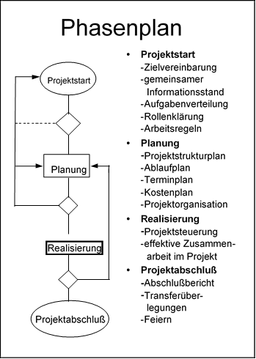Hat man sich für die Entwicklung eines Projekts entschieden, laufen die Arbeiten nach einem Phasenplan ab: Hierzu wird zunächst eine Zerlegung des Gesamtprojektes in einzelne Arbeitsschritte vorgenommen (**Meilensteine**).

Es wird festgelegt wer die einzelnen Schritte erarbeitet und in welchem Zeitraum die Aktivitäten abgeschlossen sein müssen.

Die zur Projektarbeit erforderlichen Ressourcen werden in einer Kapazitätsplanung auf die verfügbaren Mitarbeiter, Maschinen und Anlagen aufgeteilt. Die Kosten und Kapazitäten werden abgestimmt. Projektzwischenergebnisse werden terminiert und definiert.

Mit Hilfe der IT werden diese Planungsvorgaben in zeitlicher Abhängigkeit z. B. in einem Balkendiagramm (Gantt-Diagramm) dargestellt.

Mit speziellen Applikationen für die Projektabwicklung (MS-Project) lassen sich fortlaufende Kosten, Kapazitäten und Termine gleichzeitig überwachen und notwendige Änderungen können automatisch berücksichtigt werden.

**Projektentwicklung**

Unter Projektentwicklung versteht man die Umsetzung der geplanten Projektideen. Es werden hierbei Informationssysteme geschaffen, die innerhalb der gesetzten Termine und Kosten realisiert werden und die vorgegebenen Qualitätsstandards erfüllen. Die Systementwicklung folgt in der betriebswirtschaftlichen Praxis dem oben gezeigten Phasenschema, das den Mitarbeitern für die Erstellung zwingend vorgeschrieben wird. Ein derartiges, gestaffeltes Phasenmodell zeigt dem Management die Projektfortschritte. Das Projekt wird in zeitliche Abschnitte eingeteilt. Dadurch wird der kontinuierliche Entscheidungsprozess leichter überschaubar, da er in schrittweise Entscheidungsstufen aufgegliedert ist. Hierzu werden die Phasen nach den Zeitpunkten unterteilt, an denen Entscheidungen von grundsätzlicher Bedeutung zu fällen sind. Durch diese Unterteilung werden die Entwicklungsrisiken klarer, und der jeweilige Entwicklungsstand wird auch für nicht unmittelbar Beteiligte (z. B. höhere Managementebenen) durchschaubar.   
**Projektmanagement (PM)** läuft in der Regel in folgenden Phasen ab:

***(1) Projektstart***

Diese Phase umfasst die Definition der Ziele mit ihrer Dauer. Evtl. werden eine Durchführbarkeitsanalyse und eine Machbarkeitsstudie erarbeitet. Im Team wird ein Grobplan als Projektstrukturplan gemeinsam erstellt. Alle späteren Projektphasen beruhen direkt auf diesen Informationen während dieser Phase des Projektes.

***(2) Planung***

Nach Erstellung des Projektstrukturplanes werden die einzelnen Tätigkeiten (Vorgänge) mit Zeitdauer festgelegt. Zwischen den einzelnen Vorgängen werden Beziehungen, deren Zuordnung der Ressourcen und die Aufgabenverteilung festgelegt. Diese Phase des PM ist ein fortlaufender Prozess, der mit der Erstellung des Terminplanes beginnt, und mit dem Ende des Projektes abgeschlossen ist. Die Überwachung und Anpassung des Terminplanes an die während des Projektes auftretenden Änderungen sind ein wichtiger Bestandteil der Verwaltung des Projektes. Neben den Terminen werden Kosten und Kapazitäten abgestimmt.

***(3) Realisierung***

Diese Phase setzt die Planung um. Ständiges Überprüfen des Projektfortschritts ist erforderlich. In dieser Phase werden Kunden, Projektmitarbeitern, Auftraggebern Projektinformationen mitgeteilt. Diese Projektinformationen können für die weitere Projektarbeit von entscheidender Wichtigkeit sein. So können z. B. die Überschreitung des Budgets, oder des Zeitablaufes folgenschwere Konsequenzen haben.

***(4) Projektabschluss***

In dieser Phase werden dem Auftraggeber die Projektergebnisse präsentiert und eine ausführliche Dokumentation erstellt.

In jeder Phase sind Entscheidungen zu treffen. Die Eröffnungsentscheidung beinhaltet

* die Auftragserteilung
* die Formulierung von Zielsetzungen und
* die Festlegung von Restriktionen bezüglich des Mitteleinsatzes.

**Im Informatikbereich gibt es zahlreiche Vorgehensmodelle**. Diese Vielfalt rührt daher, dass unterschiedliche Aufgabenstellungen für IT-Projekte unterschiedliche Vorgehensweisen bedingen. Unterschieden wird bei Vorgehensmodellen zwischen sequenziellem und inkrementellem Vorgehen. Ein konventionelles bzw. sequenzielles Vorgehensmodell besteht aus hintereinander geschalteten Phasen wie etwa

* **Idee und Zielsetzung**
* **Projektorganisation**
* **Lastenheft**
* **Anbieter-Shortlist**
* **Projektkalkulation, Angebote, Auftrag**
* **Implementation, Realisierung**
* **Testen, Feedback**
* **Schulung**
* **Live-Start**
* **Live-Betrieb, Wartung, Support**
* **Anpassungen und Dokumentation**

An deren Ende stehen jeweils ein Meilenstein sowie klar definierte Ergebnisse (Dokumente oder Software). Aufgrund der linearen Vorgehensweise werden solche Vorgehensmodelle auch oft als Wasserfallmodelle bezeichnet. Eine Weiterentwicklung dieses Vorgehens und charakteristisch für IT-Entwicklungsprojekte sind Schleifen zwischen der Programmierungs- und der Testphase, in denen, wo notwendig, zur vorherigen Phase zurückgekommen werden kann.

Grössere IT-Projekte mit mehrschichtigen Architekturen und Applikationen mit umfang-reichen Funktionen werden oftmals nach Funktion gegliedert und in Etappen – etwa in einem iterativen Spiralmodell oder mit separaten Teilprojekten – realisiert. Im Falle von Teilprojekten laufen die zeitlichen Entwicklungsarbeiten simultan in parallelen Schienen d.h. inkrementell ab, die Phasen und Meilensteine müssen dabei nicht zwingend aufeinan-der abgestimmt sein. Oft wird diese Vorgehensweise auch als agiles Vorgehen bezeichnet.



Arbeitsauftrag:

Notieren Sie, welche Vorgehensmodelle Sie bereits kennen.

|  |  |  |  |  |  |  |  |  |  |  |  |  |  |  |  |  |  |  |  |  |  |  |  |  |  |  |  |  |  |  |  |  |  |  |  |  |
| --- | --- | --- | --- | --- | --- | --- | --- | --- | --- | --- | --- | --- | --- | --- | --- | --- | --- | --- | --- | --- | --- | --- | --- | --- | --- | --- | --- | --- | --- | --- | --- | --- | --- | --- | --- | --- |
| **Vorgehensmodelle in der IT:** | | | | | | | | | | | |  |  |  |  |  |  |  |  |  |  |  |  |  |  |  |  |  |  |  |  |  |  |  |  |  |
|  |  |  |  |  |  |  |  |  |  |  |  |  |  |  |  |  |  |  |  |  |  |  |  |  |  |  |  |  |  |  |  |  |  |  |  |  |
|  |  |  |  |  |  |  |  |  |  |  |  |  |  |  |  |  |  |  |  |  |  |  |  |  |  |  |  |  |  |  |  |  |  |  |  |  |
|  |  |  |  |  |  |  |  |  |  |  |  |  |  |  |  |  |  |  |  |  |  |  |  |  |  |  |  |  |  |  |  |  |  |  |  |  |
|  |  |  |  |  |  |  |  |  |  |  |  |  |  |  |  |  |  |  |  |  |  |  |  |  |  |  |  |  |  |  |  |  |  |  |  |  |
|  |  |  |  |  |  |  |  |  |  |  |  |  |  |  |  |  |  |  |  |  |  |  |  |  |  |  |  |  |  |  |  |  |  |  |  |  |
|  |  |  |  |  |  |  |  |  |  |  |  |  |  |  |  |  |  |  |  |  |  |  |  |  |  |  |  |  |  |  |  |  |  |  |  |  |

|  |  |  |  |  |  |
| --- | --- | --- | --- | --- | --- |
| Beschreibung: Beschreibung: ogo | **Fach**: PlusD | **Klasse**: | **Datum:** | **AB-Nr.:** |  |
| **Thema**: 1.1. Grundlagen | | | |

**7. Beteiligte des Projektmanagements**

**Auftraggeber**

Der Auftraggeber beobachtet als Außenstehender den Arbeitsablauf und das Projektteam. Er erhält vom Projektleiter alle wichtigen Informationen und greift nur bei Störungen ein, insbesondere bei

* Entscheidungen, die über dem Rahmen der Planung und Durchführung liegen
* bei Schwierigkeiten, z. B. unerwartet hohe Kosten über den weiteren Verlauf

**Projektteam**

Das Projektteam

* bestimmt seine Zusammenarbeit
* durch Akzeptanz und Gleichberechtigung
* bespricht die Probleme und Widerstände in der Gruppe
* erarbeitet gemeinsam Lösungen und steht auch dafür ein
* trifft Entscheidungen
* hält die gemeinsamen Vereinbarungen ein
* informiert und kommuniziert.

**Projektleiter**

Der Projektleiter

* hat einen klaren Auftrag von seinem Auftraggeber das Projektziel zu erreichen
* mit dem Team und den Ressourcen
* in der vereinbarten Zeit und
* sollte über folgende Eigenschaften verfügen:

Neben guten Fachkenntnissen, muss der Projektleiter Kenntnisse über Planung und Kontrolle von Projekten, Projektcontrolling, Methoden und Hilfsmittel der Organisation besitzen. Sehr wichtig sind auch Menschenkenntnisse, Motivations- und Verhandlungsgeschick sowie Überzeugungskraft.



Arbeitsauftrag:

Ergänzen Sie weitere Stakeholder von (IT-)Projekten.

|  |  |  |  |  |  |  |  |  |  |  |  |  |  |  |  |  |  |  |  |  |  |  |  |  |  |  |  |  |  |  |  |  |  |  |  |  |
| --- | --- | --- | --- | --- | --- | --- | --- | --- | --- | --- | --- | --- | --- | --- | --- | --- | --- | --- | --- | --- | --- | --- | --- | --- | --- | --- | --- | --- | --- | --- | --- | --- | --- | --- | --- | --- |
| Platz für Ihre Notizen: | | | | | | | | | | | |  |  |  |  |  |  |  |  |  |  |  |  |  |  |  |  |  |  |  |  |  |  |  |  |  |
|  |  |  |  |  |  |  |  |  |  |  |  |  |  |  |  |  |  |  |  |  |  |  |  |  |  |  |  |  |  |  |  |  |  |  |  |  |
|  |  |  |  |  |  |  |  |  |  |  |  |  |  |  |  |  |  |  |  |  |  |  |  |  |  |  |  |  |  |  |  |  |  |  |  |  |
|  |  |  |  |  |  |  |  |  |  |  |  |  |  |  |  |  |  |  |  |  |  |  |  |  |  |  |  |  |  |  |  |  |  |  |  |  |
|  |  |  |  |  |  |  |  |  |  |  |  |  |  |  |  |  |  |  |  |  |  |  |  |  |  |  |  |  |  |  |  |  |  |  |  |  |
|  |  |  |  |  |  |  |  |  |  |  |  |  |  |  |  |  |  |  |  |  |  |  |  |  |  |  |  |  |  |  |  |  |  |  |  |  |
|  |  |  |  |  |  |  |  |  |  |  |  |  |  |  |  |  |  |  |  |  |  |  |  |  |  |  |  |  |  |  |  |  |  |  |  |  |

|  |  |  |  |  |  |
| --- | --- | --- | --- | --- | --- |
| Beschreibung: Beschreibung: ogo | **Fach**: PlusD | **Klasse**: | **Datum:** | **AB-Nr.:** | http://publicdomainvectors.org/photos/eye-icon.png |
| **Thema**: 1.1. Grundlagen | | | |

**8. Projekt-Schneeflocke**

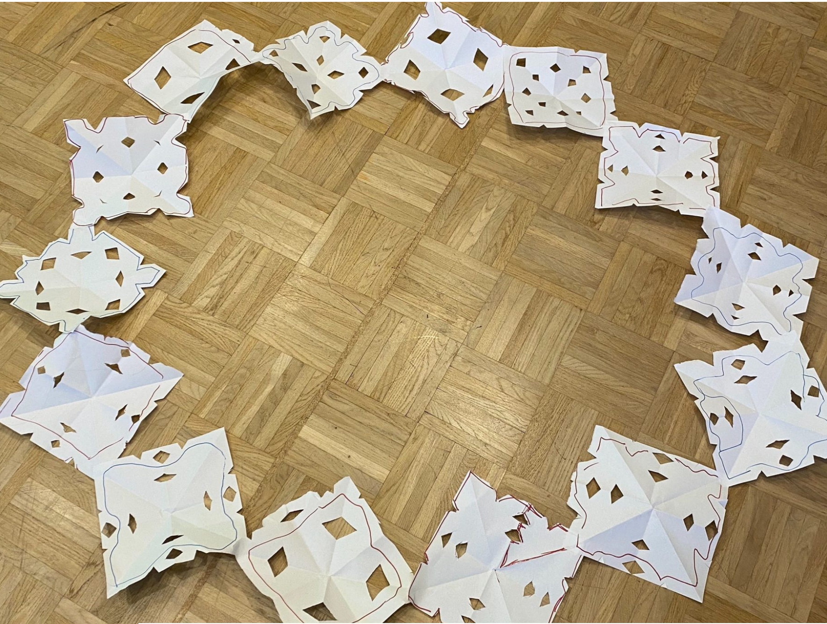

|  |  |
| --- | --- |
| **Spielvorbereitung** | * etwa 4 - 6 Spieler * ein Stapel Papier (DIN A 4) * zwei Scheren * Klebstoff |
| **Schneeflocken**  **falten – die Basics** |  |
| **Spielregeln** | * jede kleine Schneeflocke basiert auf einer gefalteten Seite * mindestens 3 Leute müssen etwas an jeder Flocke eingeschnitten haben * man darf nicht umfassen beim Schneiden * jede kleine Schneeflocke muss an einer anderen kleben |

|  |  |  |  |  |  |
| --- | --- | --- | --- | --- | --- |
| Beschreibung: Beschreibung: ogo | **Fach**: PlusD | **Klasse**: | **Datum:** | **AB-Nr.:** |  |
| **Thema**: 1.1. Grundlagen | | | |

**Ziel:** Basteln Sie eine möglichst große und schöne Schneeflocke!

**Zeit:** Sie haben 12 Minuten Zeit

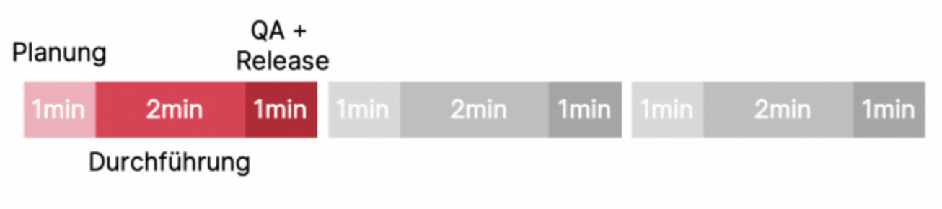

Es finden wie auch im normalen Leben keine Pause / Urlaub statt.

**Rollen:** keine Rollen

**Zusätzliche Vorgabe:** Nach jeder Iteration / Runde müssen mindestens zwei Schneeflocken aneinander geklebt vorzeigbar sein.

**Reflexion:**

|  |  |
| --- | --- |
| **Vorteile** | **Nachteile** |
|  |  |

|  |  |  |  |  |  |
| --- | --- | --- | --- | --- | --- |
| Beschreibung: Beschreibung: ogo | **Fach**: PlusD | **Klasse**: | **Datum:** | **AB-Nr.:** |  |
| **Thema**: 1.1. Grundlagen | | | |

**Ziel:** Basteln Sie eine möglichst große und schöne Schneeflocke!

**Zeit:** Sie haben 12 Minuten Zeit

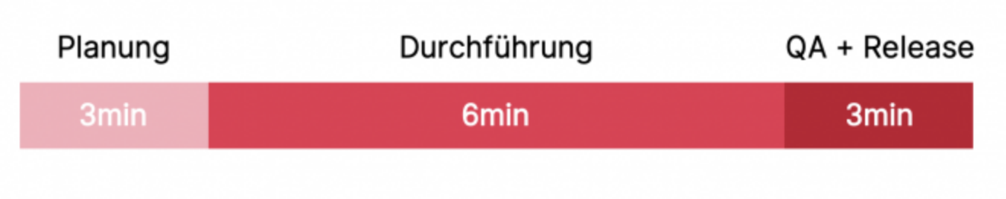

**Rollen:** Bestimmen Sie in Ihrer Gruppe den Projektleiter/in

|  |
| --- |
| Er / Sie teilt den weiteren Teammitgliedern die Rollen im Projekt zu:   * Falter / -in * Schneider / -in * QA + Release + Publisher / -in   (Question & Answer, Veröffentlichung, Präsentation  Der Projektleiter / - manager hat in der Planungsphase die Möglichkeit dem Team den Projektprozess zu erklären und ggf. Rückfragen zu klären. Ziel ist es, dass alle Spieler wissen, was sie wann zu tun haben.  Geht’s an einer Stelle mal nicht weiter im Spielfluss, wird der Projektmanager um eine Entscheidung gebeten. Ist eine Rolle einem Teilnehmer nicht ganz klar, wird der Projektleiter gefragt. |

**Reflexion:**

|  |  |
| --- | --- |
| **Vorteile** | **Nachteile** |
|  |  |

|  |  |  |  |  |  |
| --- | --- | --- | --- | --- | --- |
| Beschreibung: Beschreibung: ogo | **Fach**: PlusD | **Klasse**: | **Datum:** | **AB-Nr.:** |  |
| **Thema**: 1.1. Grundlagen | | | |

**11. Übungsaufgaben**

1. **Aufgabe:**

Welche Merkmale charakterisieren ein Projekt?

|  |
| --- |
|  |
|  |
|  |
|  |

1. **Aufgabe:**

Wie ist der Begriff „Projekt“ definiert?

|  |
| --- |
|  |
|  |
|  |
|  |
|  |
|  |

1. **Aufgabe:**

Nach welchen Kriterien kann die Projektart festgelegt werden?

|  |
| --- |
|  |
|  |
|  |
|  |

1. **Aufgabe:**

Was ist Projektmanagement und welche Vorteile sind damit verbunden?

|  |
| --- |
|  |
|  |
|  |
|  |
|  |
|  |
|  |
|  |
|  |

1. Aufgabe:

Beschreiben Sie, was man im Projektmanagement unter dem Begriff Meilenstein versteht.

|  |
| --- |
|  |
|  |
|  |
|  |